Функции в SQL

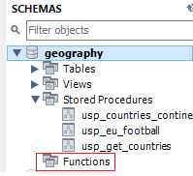
Досега сме създавали чрез CREATE таблици, изгледи, процедури.
Какво най-важно запомнихме:
- CREATE TABLE – създава таблица. Можем да променяме настройките й с ALTER. Можем да променяме записите й с UPDATE. Можем да изтриваме:
* DELETE … WHERE … изтрива конкретни записи/редове, които отговарят на някакво условие;
* TRUNCATE – изтрива всички записи/редове наведнъж, но запазва настройките. Много по-бърза от DELETE;
* DROP – изтрива цялата таблица със записите и настройките в нея.
- CREATE VIEW – създаваме изглед с резултат от стойностите на дадена заявка. За да се отличават изгледите, по конвенция е желателно да ги именуваме с v_ и описателно име.
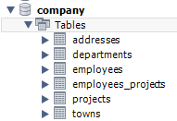
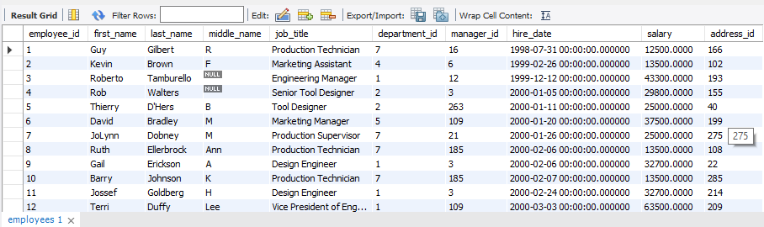
Нека напишем заявка за 3-те имена на служител и неговата заплата:
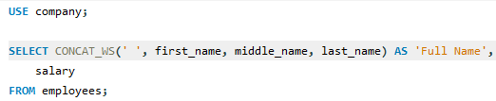
Резултат:
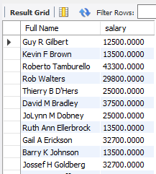
В момента няма да се впускаме в подреждания и усложняване на заявките.
Резултатът от този код може да се запази като изглед с CREATE VIEW име на изгледа, започващо с v_ и AS като псевдоним на кода:
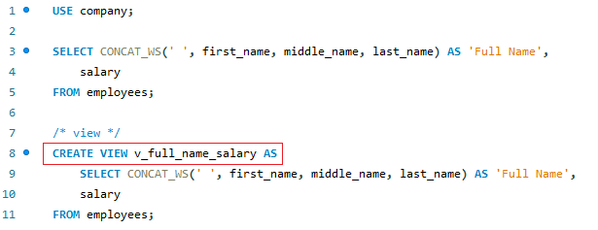
Макар двата кода да изглеждат еднакви, в първия случай имаме 292 реда засегнати, които веднага се показват като резултат от заявката, а във втория, с изгледа дава зелен верен маркер, но 0 реда са засегнати и видимо нищо не се е случило.
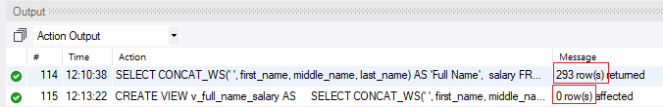
Ако проверим след Refresh, обаче, имаме запазен изглед.
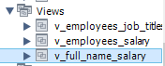
Можем да разгледаме настройките на кода (гаечен ключ) и самия резултат (табличка с гръмотевица):
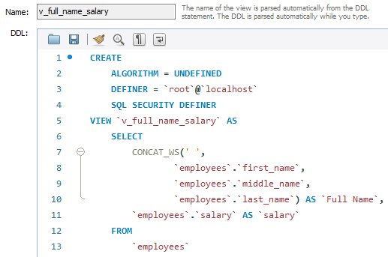
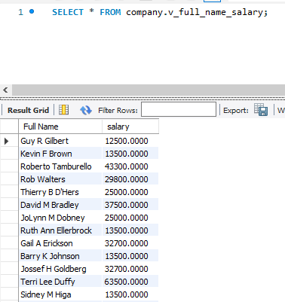
Т.е. ако искаме да запазим резултат – изглед. Ако искаме да запазим обаче по-сложен код – процедура.
- CREATE PROCEDURE usp_ което е съкратено от User Stored Procedure след което името () – скобите показват възможно подаване на променливи BEGIN код на заявката END. При процедурите е добре да използваме разделител DELIMITER $$, защото кодът на по-сложните заявки има няколко ;
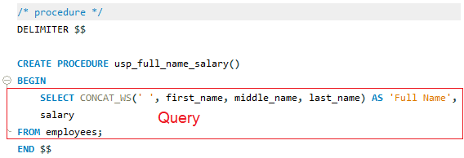
Можем да изредим няколко процедури, а когато искаме вече да върнем нормалния разделител, декларираме с DELIMITER ;
Извикването на процедура става с CALL
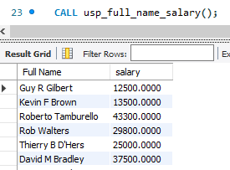
Нямаме възможност за Alter – промяна на код, директно Drop + Create.
С какво помагат процедурите:
* компилират се веднъж, извикват се когато потрябват – това спестява натоварване на процесора
* по-добра логическа структура на самия код
* спестява се повторение на код
* по-голяма сигурност
* не е желателно прекалено трупане на процедури заради паметта.

Отново може да бъде извикана с CALL.
Последното, което не сме разгледали, са функции – те наподобяват много истинското програмиране с if-else конструкции.
- CREATE FUNCTION udf_ за User Defined Function ()
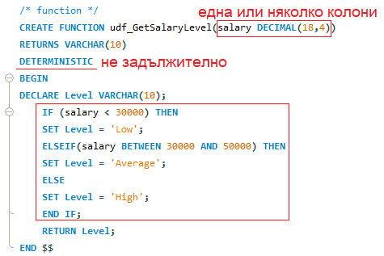
По подразбиране е NOT DETERMINISTIC – т.е. при едни и същи входни данни връща различни резултати (изходи). DETERMINISTIC – при един и същи вход връща един и същи изход.
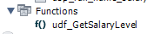
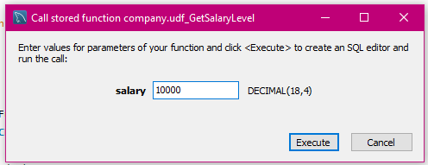
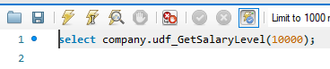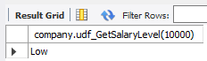
Т.е. кода, който можем да извикваме:
